

**SISTEMA DE CÁLCULO DE**

**DOSIS DE MEDICAMENTOS**

**Solución digital para la dosificación de medicamentos estandarizados**

ABSTRACT La incorrecta dosificación de medicamentos es un problema común, ya que la mayoría de los prospectos indican dosis estándar para un peso de 70 kg. Sin embargo, cada persona tiene necesidades distintas según su peso real. Este proyecto consiste en una aplicación móvil que permite calcular la dosis exacta de un medicamento basándose en la información del prospecto y en los datos del usuario.

El usuario introduce la dosis recomendada en el prospecto, el peso estándar para el que está diseñada (normalmente 70 kg) y su propio peso. La app calcula la dosis personalizada, evitando sobredosis o infradosis.

**Nombre del alumno o de la alumna: Sara Hevia López**

**Curso académico: 2 DAM**

**ÍNDICE PAGINADO**

1. **JUSTIFICACIÓN DEL PROYECTO**

**¿Por qué este proyecto?**

* La mayoría de los medicamentos se recetan con dosis estándar sin personalización.
* Personas con menor peso pueden estar **tomando más de lo necesario**, aumentando el riesgo de efectos secundarios.
* Personas con mayor peso pueden **estar infradosificadas**, reduciendo la eficacia del medicamento.
* No todas las personas pueden consultar constantemente a un médico para ajustar la dosis.
* Facilita la **autogestión responsable de la medicación**.

**Beneficios:**

* Cálculo rápido y preciso de la dosis.
* Prevención de errores en la automedicación.
* Mayor control sobre la propia salud.
* Fácil de usar para cualquier persona.

1. **INTRODUCCIÓN**

Los medicamentos suelen indicar una dosis basada en un peso estándar (normalmente 70 kg), lo que puede llevar a errores en la administración.

**Solución propuesta:**  
Desarrollar una app en la que el usuario introduzca:  
- La dosis indicada en el prospecto.  
- El peso estándar para el que está calculada..  
- Su peso real.

La aplicación calculará la dosis exacta adaptada al usuario.

1. **OBJETIVOS**
   1. OBJETIVO GENERAL

Desarrollar una aplicación móvil que permita calcular la dosis exacta de medicamentos de manera personalizada según el peso del usuario para mayor seguridad.

* 1. OBJETIVOS ESPECÍFICOS
* Implementar un algoritmo que realice el cálculo de dosis basado en peso.
* Crear una interfaz intuitiva para facilitar el uso de la app.
* Garantizar persistencia de datos.
* Permitir guardar medicamentos para consultas futuras.
* Crear un chat funcional para consultar con un enfermero o médico en directo.
* Ofrecer manejo fluido de la app.

**4. DESARROLLO**

* 1. FUNDAMENTACIÓN TEÓRICA:

El cálculo de dosis de medicamentos es un aspecto fundamental en la seguridad y eficacia de los tratamientos médicos. En la mayoría de los casos, las dosis indicadas en los prospectos están diseñadas para un peso estándar de 70 kg, lo que puede generar errores en la administración, especialmente en personas con pesos significativamente distintos.

Este proyecto propone el desarrollo de una aplicación móvil que permita calcular la dosis exacta basándose en la información proporcionada en el prospecto y el peso real del usuario.

* 1. PROCEDIMIENTOS:

La aplicación funciona siguiendo estos pasos:

1. El usuario introduce el nombre del medicamento.
2. Indica la dosis recomendada en el prospecto.
3. Introduce el peso estándar para el cual está calculada dicha dosis, si no incluye ningún dato, el cálculo se realiza por defeco con peso base de 70 kg.
4. Registra su propio peso.
5. La app calcula automáticamente la dosis ajustada utilizando las siguientes fórmulas:
6. Se verifica que la edad no sea inferior a 15 años ni superior a 75.

De otro modo, no se realiza el cálculo porque no sería seguro calcular dosis personalizadas para pacientes de edad pediátrica o geriátrica.

1. Se muestran las dosis ajustadas en la pantalla:

* Dosis mínima recomendada
* Dosis máxima recomendada
* Dosis máxima diaria

1. Se puede acceder a un chat que funciona mediante *websocket*.

3. HIPÓTESIS INICIAL:

*"El ajuste de dosis basado en peso mejora la precisión del tratamiento y reduce el riesgo de efectos secundarios o ineficacia del medicamento."*

Para comprobar esta hipótesis:  
 ✔ Comparamos dosis estándar con la dosis personalizada.  
 ✔ Evaluamos cuánto se desvía la dosis recomendada para distintos pesos.

Ejemplo de caso práctico con **Ibuprofeno 500 mg**:

* Dosis en prospecto: **500 mg**
* Peso estándar: **70 kg**
* Peso del usuario: **50 kg**

En este caso, la aplicación recomendaría **tomar 357 mg en lugar de 500 mg**, evitando una “sobredosis” innecesaria.

* 1. MATERIALES Y MÉTODOS:

Para desarrollar la aplicación, se han consultado fuentes médicas y farmacéuticas:

* + Normativas de dosificación en la **Agencia Española de Medicamentos y Productos Sanitarios (AEMPS)**.
  + Manuales médicos y guías clínicas sobre ajuste de dosis en función del peso.
  1. RESULTADOS Y ANÁLISIS:
* Reducción del margen de error en la automedicación.
* Mayor precisión en la toma de medicamentos basada en peso.
* Facilidad de uso sin necesidad de conocimientos médicos avanzados.
* Aumento de la seguridad en la administración de medicamentos de venta libre.

**5. DESARROLLO DE LA APP**

TECNOLOGÍAS UTILIZADAS:

1. IDES
   1. Intelli J

Utilizado principalmente para el desarrollo backend con **Java**. Este IDE es altamente eficiente para trabajar con frameworks como **Spring Boot**, proporcionando autocompletado, depuración avanzada, integración con bases de datos y herramientas de refactorización.

* 1. Visual Studio Code

Usado para el desarrollo frontend con **React** y **JavaScript**. Este editor ligero permite trabajar con múltiples extensiones que facilitan la escritura de código y depuración.

1. LENGUAJES
   1. Java + Spring Boot

Se ha utilizado **Java**, un lenguaje robusto y ampliamente utilizado, junto con **Spring Boot**, un framework de desarrollo que permite desarrollar aplicaciones autónomas de manera rápida y eficiente, con características como seguridad, persistencia y manejo de dependencias integradas.



* 1. React + JavaScript

Para la construcción de la interfaz de usuario, se ha utilizado **React**, una librería de JavaScript para crear interfaces de usuario interactivas y reactivas. React permite construir componentes reutilizables, facilitando el desarrollo de interfaces de usuario dinámicas. **JavaScript** se utiliza para la lógica de las aplicaciones en el lado del cliente.

 

* 1. Bash Scripting

Para la gestión de la infraestructura del proyecto. A través de scripts bash, se facilitan tareas repetitivas como la configuración del entorno de desarrollo, despliegue de aplicaciones y manejo de contenedores Docker.



* 1. Dockerfile

La creación de imágenes a través de un **Dockerfile** garantiza que la aplicación sea desplegada en cualquier entorno sin conflictos de configuración.

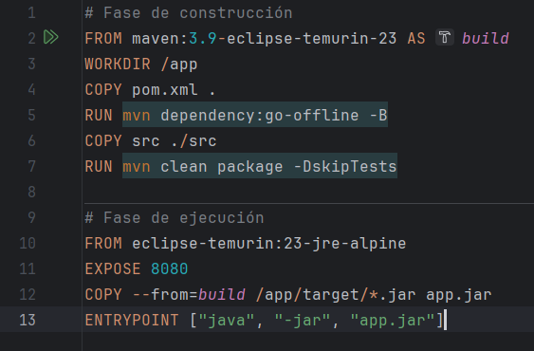

* 1. SQL

**SQL** es el lenguaje utilizado para la interacción con la base de datos, realizando consultas, actualizaciones y manejo de datos de manera eficiente.

1. TECNOLOGÍAS
   1. PostgreSQL

Para la gestión de la base de datos, se ha utilizado **PostgreSQL**, un sistema de gestión de bases de datos relacional robusto y de código abierto.

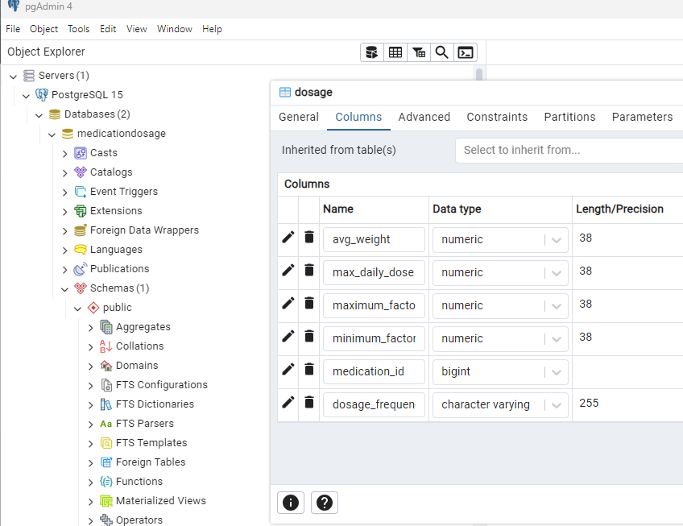

* 1. Hibernate

Se ha utilizado **Hibernate** como marco de persistencia para facilitar la interacción entre la base de datos y el código Java. Hibernate es un **ORM** que mapea las clases Java a las tablas de la base de datos, simplificando las operaciones CRUD y gestionando las transacciones de manera eficiente.

* 1. Docker

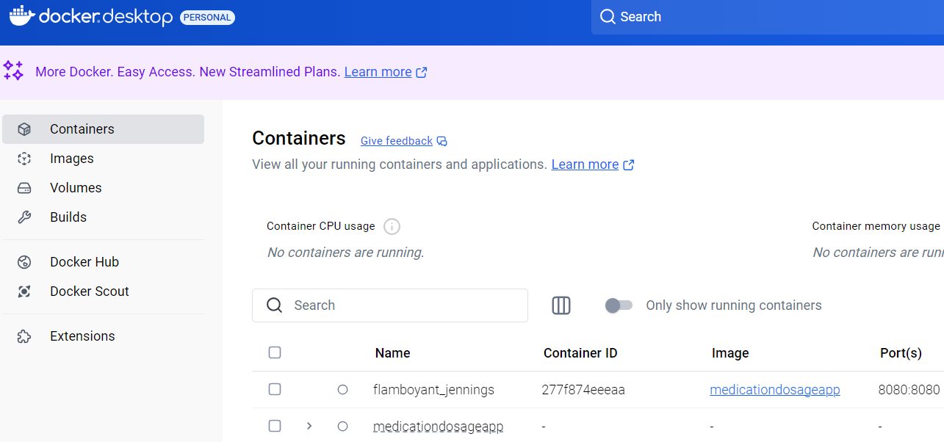Docker se ha empleado para “contenerizar” la aplicación, permitiendo crear entornos aislados y consistentes para el desarrollo, prueba y despliegue

* 1. GitHub+ GitKraken

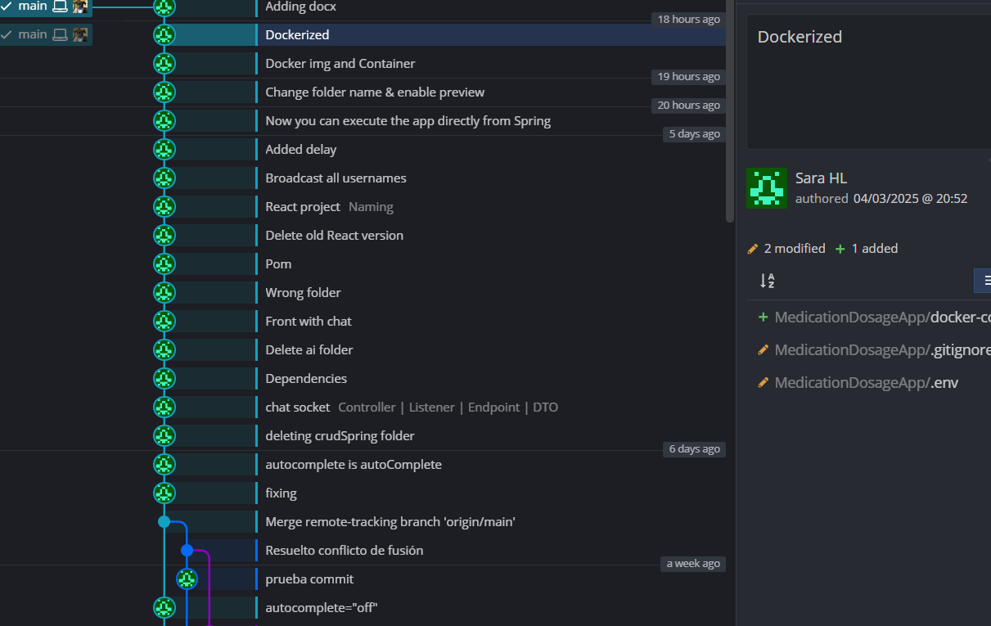Para el control de versiones, se ha utilizado **GitHub**, una plataforma basada en Git para gestionar el código fuente, crear ramas... **GitKraken**, una herramienta visual para trabajar con Git, ha sido útil para gestionar las ramas, hacer merges y visualizar el historial de commits de manera sencilla y eficiente.

**6. CONCLUSIONES**

**7. LÍNEAS DE INVESTIGACIÓN FUTURAS**

Implementar estándar FHIR para el uso profesional.

**7. BIBLIOGRAFÍA**

AEMPS Agencia española de medicamentos y productos sanitarios:

<https://www.aemps.gob.es/medicamentos-de-uso-humano/legislacion_espana_medicamentosusohumano/regmedicamentos/>

**8. ANEXOS**

**9. OTROS PUNTOS**

APORTACIONES PERSONALES:

El desarrollo de esta aplicación ha representado un cambio significativo en mi enfoque y metodología al desarrollar soluciones tecnológicas:

A lo largo del proceso, he adquirido una visión más holística y estructurada del ciclo de vida de una aplicación, lo que me ha permitido anticipar posibles dificultades y evitarlas mediante una planificación más detallada y una mayor comprensión del código base.

Además, el uso de la aplicación ha sido esencial para mejorar mi capacidad para comprender la variación de las dosis en función del peso del paciente, para ser más consciente de la importancia de la seguridad de la administración de medicamentos de venta libre.

RETOS PROFESIONALES:

El universo médico y sanitario es un campo extremadamente delicado, donde la precisión y la fiabilidad de las herramientas tecnológicas son esenciales para el bienestar de los pacientes. Dado que la salud depende de sistemas que gestionan datos sensibles, es fundamental garantizar la seguridad, la privacidad y el correcto funcionamiento de las aplicaciones.

RETOS PERSONALES:

El impacto positivo de esta aplicación ha incrementado mi interés en desarrollar soluciones tecnológicas que sean útiles y seguras en el ámbito médico y sanitario. Esta experiencia ha reforzado mi motivación por contribuir al desarrollo de aplicaciones que no solo mejoren la eficiencia, sino que también impacten positivamente en la vida de los pacientes.

Es esencial cumplir con las normativas locales e internacionales en cuanto a seguridad y privacidad, y estar al tanto de los estándares médico-informáticos como FHIR (Fast Healthcare Interoperability Resources), que facilitan la interoperabilidad de los sistemas de salud.